Załącznik nr 1.2
Kz-2380/96/2023/ZW-KS

............................................. ..........................................
pieczęć Wykonawcy miejscowość, data

FORMULARZ OFERTOWY
DOSTAWA: Zadanie 2 - kurtek ocieplanych i bluz polarowych.

Pełna nazwa i adres siedziby Wykonawcy:

……………………………………………………………………………………………………………………....

Telefon …………………………… Fax ..................................................
Regon …………………………… NIP …...............................................
Adres e-mail: ………………………………………………………………………………………………………
- Wartość oferty:

l.p. | NAZWA | J.M. | ILOŚĆ | CENA JEDNOSTKOWA NETTO | WARTOŚĆ NETTO OGÓŁEM | PODATEK VAT | WARTOŚĆ BRUTTO OGÓŁEM
1 | KURTKI OCIEPLANE /DAMSKIE I MĘSKIE/  Zgodne ze szczegółowym opisem przedmiotu zamówienia. | szt | 38
2 | BLUZY POLAROWE /DAMSKIE I MĘSKIE/  Zgodne ze szczegółowym opisem przedmiotu zamówienia. | szt | 38
RAZEM |  |  |  |  |  | X

Razem wartość brutto oferty: ………………………zł.

/słownie/ …………………………………………………………………………………………………………....

- Pozostałe istotne warunki zamówienia:
      - Forma i termin płatności – przelew do 30 dni - od daty doręczenia faktury do siedziby Zamawiającego.
      - Termin związania ofertą – 60 dni
      - GWARANCJA
− gwarancja - 36 miesięcy
− gwarancja - 24 miesięcy
− gwarancja - 12 miesiące

- Opis, miejsce oraz termin sposobu przygotowania ofert.
Ofertę należy złożyć za pośrednictwem platformy zakupowej Open Nexus na podpisanym
Formularzu Ofertowym - załącznik nr 1.
- Oświadczamy, ze zapoznaliśmy się z treścią Ogłoszenia, nie wnosimy do niego zastrzeżeń oraz zdobyliśmy konieczne informacje do przygotowania oferty i zobowiązujemy się wykonać przedmiot zamówienia na warunkach w niej określonych.
- Oświadczam, że załączony do Ogłoszenia wzór umowy został przez nas zaakceptowany
i zobowiązujemy się w przypadku wyboru naszej oferty do zawarcia umowy na wymienionych
w niej warunkach w miejscu i terminie wyznaczonym przez Zamawiającego.
- Osoba upoważniona do kontaktu z Zamawiającym: ………........................................................
tel. …………………………………., e-mail. …………………………………..……………………………
- Oświadczam, że zgodnie z ……………………/wykazać odpowiedni dokument, z którego wnika prawo do reprezentacji Wykonawcy – KRS, CEIDG, pełnomocnictwo/ do reprezentowania Wykonawcy w postępowaniu, złożenia i podpisania oferty wraz z załącznikami uprawniony jest: …………………………………………………………………………………………………………….

.....................................................................................
( pieczęć i podpis/y osób/osoby uprawnionej/ych
do reprezentowania Wykonawcy)

SZCZEGÓŁOWY OPIS PRZEDMIOTU ZAMÓWIENIA

Kurtka ocieplana – męska – 29 szt.
- kolor – czarny,
- wodoodporność – impregnowana,
- zapięcie – zamek,
- kieszenie – 4,
- wypełnienie – syntetyczne, izolacja od zimna nawet po przemoczeniu,
- dodatkowe elementy – pod pachami wstawki z elastycznego i oddychającego materiału, na ramionach naszyte panele (rzepy) pozwalające na przytwierdzenie naszywek lub emblematów,
- waga – max do 403 g,
- kaptur – regulowany, ocieplany z daszkiem.

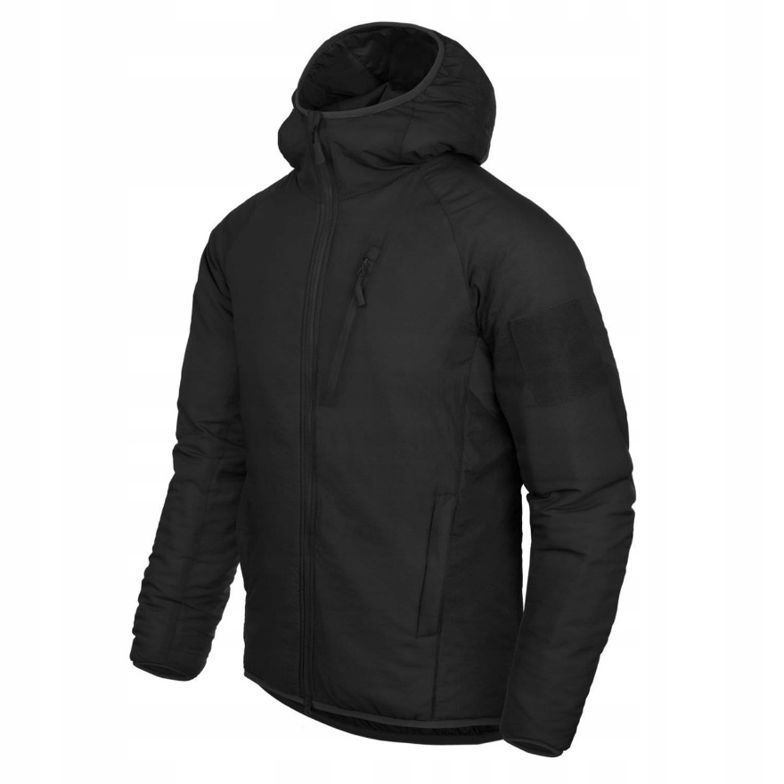
Zdj. 1 – przykładowy model kurtki, model męski

Kurtka ocieplana – damska 9 szt.
- kolor – czarny,
- materiał – syntetyczny,
- wodoodporność – impregnowana,
- kieszenie – 4,
- wypełnienie – syntetyczne, izolacja od zimna nawet po przemoczeniu,
- kaptur – regulowany, ocieplany z daszkiem,
- waga – max do 344 g,
- dodatkowe elementy – pod pachami wstawki z elastycznego i oddychającego materiału, na ramionach naszyte panele (rzepy) pozwalające na przytwierdzenie naszywek lub emblematów.

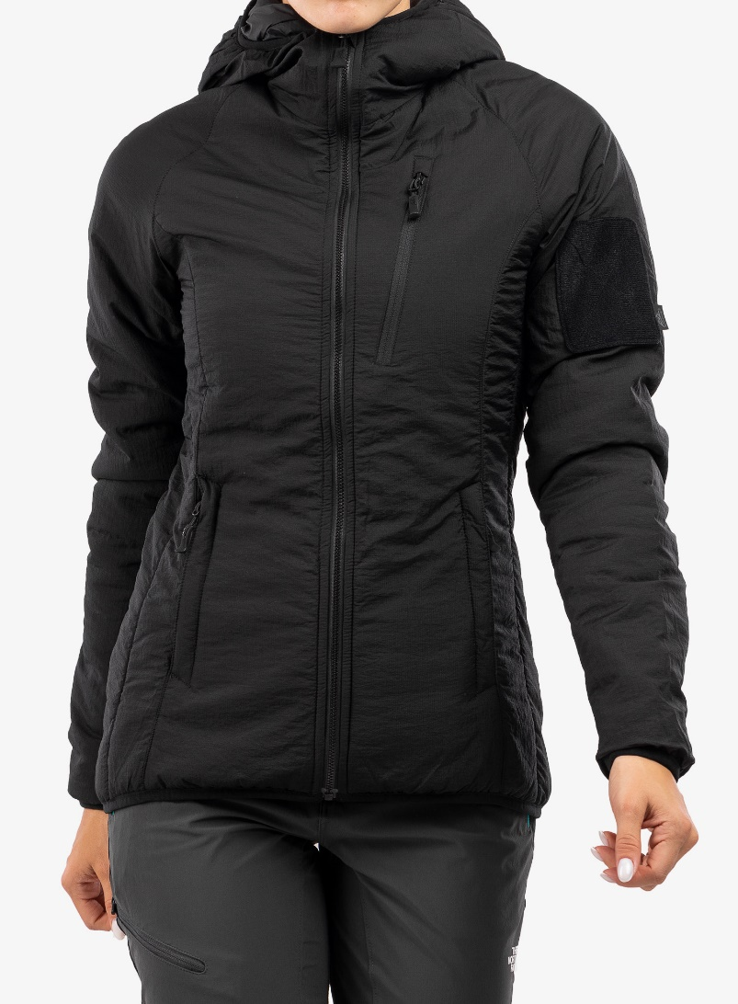
Zdj. 2 – przykładowy model kurtki, model damski

Bluza polarowa rozpinana (męska) - 29 szt.
- kolor – czarny,
- waga – max do 380 g,
- materiał – bluza polarowa o wysokiej gęstości, ciepła,
- kaptur – regulowany,
- zapięcie – zamek, suwaki pod pachami,
- kieszenie – 6, zapinane na suwak z przepustkami na okablowanie i przegródkami na urządzenia elektroniczne,
- wzmocnienia – na łokciach,
- dodatkowe elementy – regulowane mankiety, kołnierz i dół bluzy.

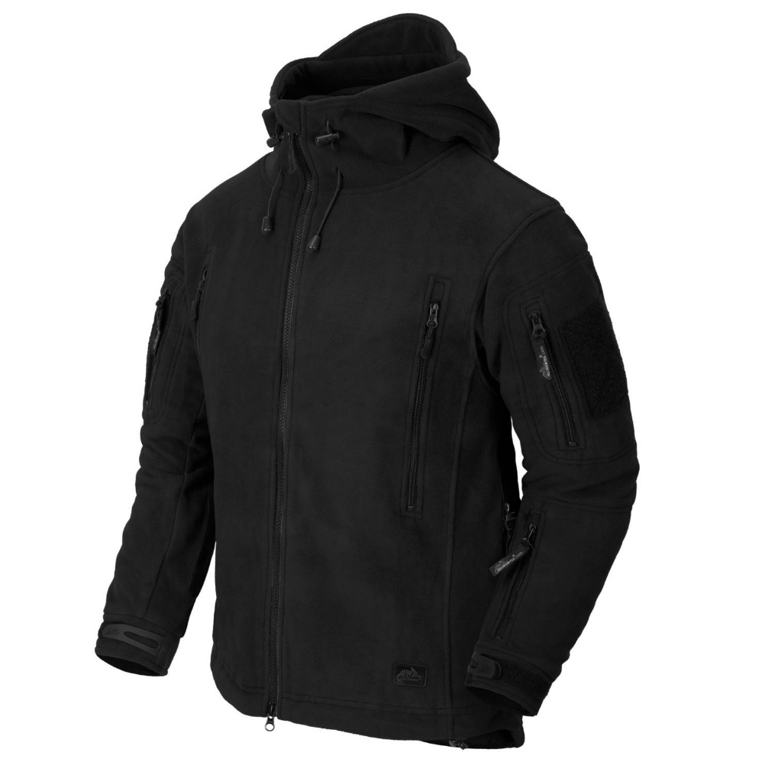
Zdj. 3 – przykładowy model bluzy polarowej, model męski

Bluza polarowa rozpinana (damska) - 9
- krój dopasowany do kształtów kobiecego ciała
- kolor – czarny
- materiał – bluza polarowa o wysokiej gęstości, ciepła
- kaptur – miękki z daszkiem
- wzmocnienia na ramionach i łokciach
- regulacja dołu bluzy
- elastyczne mankiety
- kieszenie - 4 zapinane na zamki
- na ramionach panele (rzepy)
- waga – max do 605 g
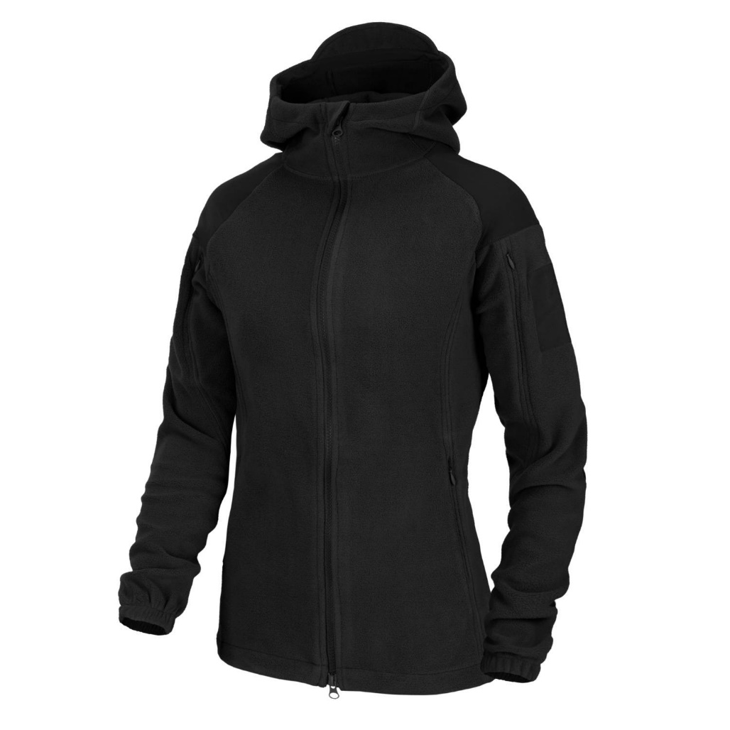

Zdj. 4 – przykładowy model bluzy polarowej, model damski

